СХЕМА
УТВЕРЖДЕНА
постановлением Администрации городского округа Верхняя Пышма от 14.07.2026 № 1049

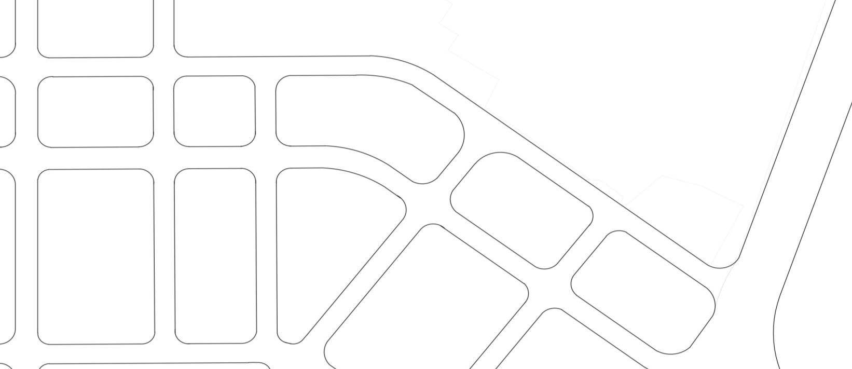

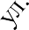

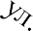
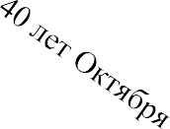









организации движения и расстановки дорожных знаков по ул. Чкалова от ул. Зеленая до ул. Петрова на период проведения массовых городских мероприятия на территории МБУК «Манин парк» в 2026 году.
5.7.1
5.7.1
5.7.1
5.7.1
5.7.1
5.5
3.1
3.1
3.1
3.1
3.1

Условные обозначения:
ул. Зеленая
направление движения транспорта
знак 5.5. Дорога с односторонним движением
знак 5.7.1. Выезд на дорогу с односторонним движением.
знак 3.1. Въезд запрещен
* Дорожные знаки
по ГОСТ Р 52290-2004 РФ
ул. Чкалова

ул. 40 лет Октября
ул. Куйбышева

ул. Калинина

«Манин парк»

ул. Испанских рабочих

